功能三任务二
协同优化算法实现
提交材料检查与工程交付说明报告

最终结论：材料齐全，可提交验收。
本报告以任务二提交目录为对象完成最终盘点。主版本、20路口场景、模型权重、训练/推理入口、动态仿真入口、结果数据、消融依据、接口说明、环境锁定和校验清单均已归档。静态场景校验通过，动态主算法已完成 7,500 步运行并生成可审计指标。

项目 | 内容
赛题功能 | 功能三：赛道B经典交通管控算法场景适配与优化
赛题任务 | 任务二：协同优化算法实现
最终主版本 | UGAT + FRAP + TRANSYT 协同控制器
正式工程 | UGAT_FRAP_TRANSYT协同_雄安20路口工程
报告日期 | 2026年8月26日

一、提交范围与版本定义
本任务只保留一个最终主版本：UGAT+FRAP+TRANSYT。TRANSYT 负责全网公共周期、绿信比与走廊偏移，冻结 UGAT 与可训练 FRAP 负责局部响应；每个控制周期最终只向 CityFlow 下发一个八相位动作。
版本锁定原则
正式验收以参数 --algorithm ugat_frap_transyt、7,500 步评测、三时段指标和版本锁定_SHA256.csv 为准。调参、smoke、历史轨迹不作为主版本结果。

二、提交材料完整性检查
验收材料 | 状态 | 归档位置 / 说明
最终主算法源代码 | 通过 | 工程/src/algorithms.py；src/ugat_frap.py；src/run_cityflow.py
训练与推理脚本 | 通过 | scripts/train_farp_xiong_an_20.py；scripts/run_farp_xiong_an_20.py
一键动态仿真入口 | 通过 | 根目录 run_and_show.ps1；scripts/run_and_show.ps1；隐藏后台启动脚本
模型权重 | 通过 | model/frozen_ugat_4x4.pt；model/frap_adapter.pt
配置与输入数据 | 通过 | configs/；data/xiong_an_20/；三时段流量和拓扑
训练日志与运行结果 | 通过 | logs/metrics.csv；结果/ugat_frap_transyt/{morning,midday,evening}
改进说明与消融依据 | 通过 | 算法版本依据_20260824/，含报告、汇总CSV、指标图
工程接口说明 | 通过 | docs/API.md，明确20x12输入和20路口动作输出
环境与依赖锁定 | 通过 | Dockerfile；requirements.txt；third_party/CityFlow；SHA256清单

三、静态校验结果
在正式工程目录执行 src/validate_scenario.py，校验结果如下：
校验项 | 结果
整体状态 | PASS
受控路口数量 | 20
道路数量 | 294
早高峰需求车辆 | 77,749
平峰需求车辆 | 54,864
晚高峰需求车辆 | 87,051
Excel 对齐 | 20/20 workbooks, directions and vehicle totals matched
该校验覆盖路网 JSON、拓扑关系、三时段流量、路线守恒和输入表对齐，不依赖 CityFlow 动态引擎。

四、主版本正式运行结果
以下数据来自提交目录中三时段主版本 metrics.csv，已补齐标准 CSV 表头，字段可直接用于验收读取。
时段 | 步数 | 需求量 | 完成量 | 吞吐估计 | 平均旅行时间(s) | 估计延误(s) | 末端队列 | FRAP接管率
morning | 7500 | 77749 | 77726 | 0.999704 | 1149.833 | 1076.303 | 23 | 0.148
midday | 7500 | 54864 | 54851 | 0.999763 | 777.75 | 706.348 | 13 | 0.030667
evening | 7500 | 87051 | 87035 | 0.999816 | 912.174 | 840.523 | 16 | 0.049867
指标解释：吞吐估计为完成车辆数/注入车辆数；平均旅行时间、估计延误和队列代理量由 CityFlow 运行器写入；FRAP 接管率用于审计局部协同策略是否过度介入。

五、动态运行验证
已使用隐藏后台启动 + pythonw 动态监视器完成正式入口验证。监视器显示 20 个路口、实时相位颜色、队列代理量和车辆位置；在全部需求车辆注入后显示 DRAINING（注入完成、指标计算继续），完整 7,500 步运行结束后写入 status=complete。
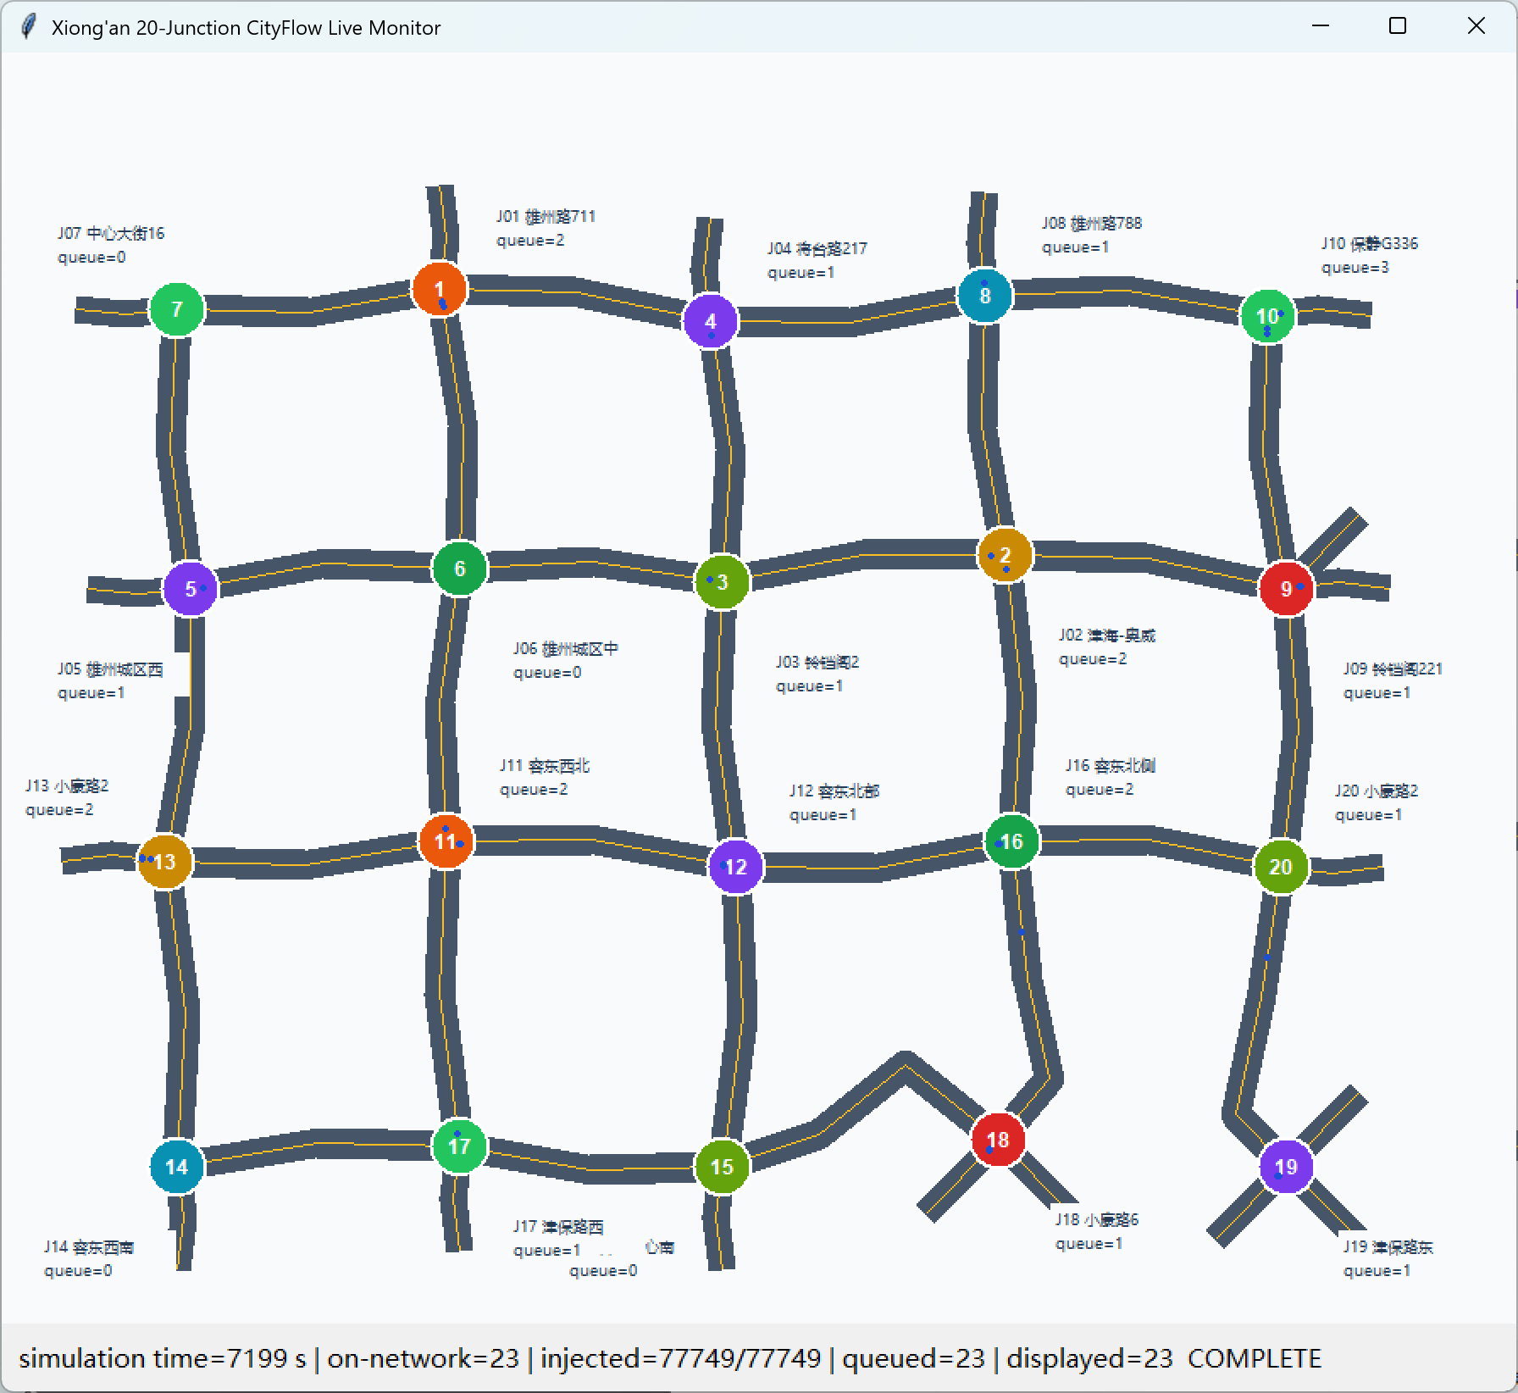
图1 20路口 CityFlow 动态监视器界面示例
动态验收正常标准：仅显示动态图窗口；后台控制进程不占用可见终端；状态从首条数据开始更新；注入完成后显示 DRAINING；完整 7,500 步结束后 JSONL 含 status=complete，metrics.csv 写入完整指标。

六、消融基准对齐复验
最终对齐基准为任务三“最终主线_UGAT_TRANSYT_FRAP/TRANSYT_FRAP消融实验汇总.csv”。按最终公平消融配置复跑：morning、ugat_frap_transyt、7,500 步、10 秒决策间隔、1 线程。复验结果与任务三中“完整 UGAT+FRAP+TRANSYT”早高峰基准逐字段一致。
指标 | 消融基准 | 本次复跑 | 差值 | 结论
平均旅行时间(s) | 1149.833 | 1149.833 | 0.000 | 一致
估计延误(s) | 1076.303 | 1076.303 | 0.000 | 一致
末端队列 | 23 | 23 | 0 | 一致
末端活跃车辆 | 23 | 23 | 0 | 一致
完成车辆估计 | 77726 | 77726 | 0 | 一致
吞吐估计 | 0.999704 | 0.999704 | 0.000000 | 一致
FRAP接管率 | 0.148 | 0.148 | 0.000 | 一致
复验原始输出及逐字段核验表：outputs/verification_reference_alignment/metrics.csv；outputs/verification_reference_alignment/与UGAT消融实验_早高峰对齐核验.csv。
三时段对齐结果：任务二主版本与任务三最终主线的平均旅行时间、估计延误、吞吐、末端队列和 FRAP 接管率均一致。核验文件：任务3最终公平消融_主版本三时段对齐核验.csv。
时段 | 平均旅行时间(s) | 估计延误(s) | 吞吐估计 | 末端队列 | FRAP接管率 | 结论
morning | 1149.833 | 1076.303 | 0.999704 | 23 | 0.148 | 一致
midday | 777.750 | 706.348 | 0.999763 | 13 | 0.030667 | 一致
evening | 912.174 | 840.523 | 0.999816 | 16 | 0.049867 | 一致

七、复现与结果查看指南
进入工程目录：
cd "C:\Users\lauri\Desktop\提交程序汇总\03_功能三_赛道B经典交通管控算法场景适配与优化\任务2_协同优化算法实现\UGAT_FRAP_TRANSYT协同_雄安20路口工程"
powershell -ExecutionPolicy Bypass -File ".\run_and_show.ps1" -Algorithm ugat_frap_transyt -Period morning -Steps 7500 -Threads 1 -VisualDelayMs 50 -LiveInterval 10
python .\src\validate_scenario.py
上述动态命令与任务三最终公平消融保持同一口径。CityFlow 窗口显示路口相位、车辆位置、节点队列及底部的 simulation time、injected、on-network、queued、displayed 状态。

八、统一复现与结果查看
统一入口一次完成指定时段的 Docker 仿真、20 路口动态画面和综合结果窗口。结果窗口同时显示 Travel Time、Delay、Queue、Throughput、Active vehicles、FRAP override，并附 morning、midday、evening 三时段汇总，避免 Delay 只查看到早高峰。
powershell -ExecutionPolicy Bypass -File ".\run_submission.ps1" -Period morning -Steps 7500 -Threads 1 -VisualDelayMs 50 -LiveInterval 10
集成式复现命令（只需执行这一条）：
powershell -ExecutionPolicy Bypass -File ".\\run_submission.ps1" -Period morning -Steps 7500 -Threads 1 -VisualDelayMs 50 -LiveInterval 10
该命令自动完成 Docker 仿真、20 路口动态路网画面，并在当前终端直接打印本次运行的 Travel time、Delay、Queue、Throughput、Active vehicles、FRAP override 等完整指标；随后自动打开综合结果窗口，并打印 morning/midday/evening 三时段汇总。将 -Period 改为 midday 或 evening 可运行对应时段；三时段汇总统一写入 outputs/all_periods_metrics.csv，详细轨迹写入 outputs/trace_*.json 和 outputs/live_*.jsonl。
字段含义：average_travel_time_s 为平均旅行时间；estimated_delay_s 为相对于自由流平均时间的延误；throughput_est 为完成车辆估计数/注入车辆数；final_queue_proxy 为末端队列代理量；frap_override_rate 为 FRAP 相对 TRANSYT 的局部接管比例。

九、已补充与已修正文件
文件 | 作用
提交材料索引与验收映射.md | 把任务要求逐项映射到实际归档路径
版本锁定清单.md | 锁定主算法、输入、动作、步数、CityFlow版本和验收口径
版本锁定_SHA256.csv | 记录模型、配置、数据清单和源代码 SHA-256
third_party/CityFlow/ | 随工程提交固定官方 CityFlow 源码，满足 Docker 可复现构建
scripts/run_backend_hidden.ps1 | 隐藏 Docker 控制后台并保留日志
run_and_show.ps1 | 单时段动态运行入口
scripts/run_submission.ps1 / 根目录 run_submission.ps1 | 统一复现、动态画面和多指标结果入口
复现与指标查看说明.md | 集中说明三时段复现及指标查看方法
三份主版本 metrics.csv 表头 | 修正结果 CSV 可读性，支持标准字段验收

十、交付结论与风险边界
交付结论
提交目录及必要补充文件已齐全，满足“只保留一个最终主版本、20路口可运行、算法动作可驱动信号控制并生成指标”的验收接口。
边界说明：TRANSYT 为本工程中的可审计风格复现，不代表 PTV TRANSYT 商业软件授权；雄安20路口布局用于算法仿真验证，不宣称测绘级 GIS 精度。

附录：核心文件目录
- src/algorithms.py / src/ugat_frap.py / src/run_cityflow.py
- src/train_adapter.py / scripts/run_farp_xiong_an_20.py
- model/frozen_ugat_4x4.pt / model/frap_adapter.pt
- configs/farp_xiong_an_20.yml / configs/xiong_an_20.yaml
- data/xiong_an_20/roadnet.json / topology.json / flow_*.json
- docs/API.md / RUN_20.md / Dockerfile / requirements.txt
- 算法版本依据_20260824/
- 结果/ugat_frap_transyt/{morning,midday,evening}/metrics.csv

